Лабораторна робота 3

Застосування розрахунку конволюції та кореляції

у растровій графіці

**Мета**

При роботі з зображеннями реалізувати дію конволюції та кореляції за формулами без використання вже готових методів у відповідних бібліотеках.

**Теоретичні відомості**

Якщо кольори зображення змінюються повільно (градієнтно), то зображення вважають низькочастотним. Якщо на малюнку є пікселі в околі яких кольори змінюються швидко, то таке зображення є високочастотним.

Позначення: ФВЧ – фільтр високих частот, ФНЧ – фільтр низьких частот.

**Ефекти,** які реалізуються через **просторову фільтрацію** зображень: **розмиття** (ФНЧ), **підняття різкості** (ФВЧ) , **виділення країв зображення** (ФВЧ), **надання рельєфу** (ФВЧ).

Просторова фільтрація виконується, як операція конволюції (подвійної згортки) матриці ядра цифрового фільтра Н(s,t) з зображенням Х(k,l).

Формула для подвійної згортки записується так

$$Y\left(k,l\right)=\sum_{s=-\frac{n}{2}}^{\frac{n}{2}}{\sum_{t=-\frac{m}{2}}^{\frac{m}{2}}{H\left(s,t\right)X(k-s,l-t)}}$$

де Y – вихідне зображення для кожного значення пікселя (k,l), Х – вхідне зображення, Н – ядро фільтра, тобто матриця певної розмірності наприклад 3×3 чи 5×5. Оскільки в статичному зображенні ( на відміну від сигналу) поняття минулого часу не існує, можна використовувати нумерацію індексів як в напрямі збільшення так і в напрямі зменшення.

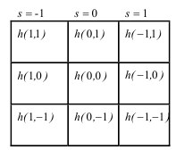

рис.1 Модель ядра фільтра 3×3.

Для розрахунку кожного нового вихідного значення Y пікселя (k,l) потрібно накласти матрицю ядра на матрицю зображення (з центруванням навколо (k,l)) і обчислити суму добутків відповідних значень пік селів H і X. Отримана сума і буде новим значенням Y пікселя (k,l).

Образно процес накладання матриць показано на рис.2

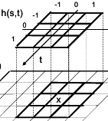

рис.2 Згортка ядра фільтра h та матриці зображення х.

Ядра фільтрів для **ефектів**:

**Згладжування або розмиття**

 (1)

 (2)

або Гаусса (врахувати, що ще треба коефіцієнт нормування) 5×5 (ФНЧ)  (3)

чи Гаусса (врахувати, що ще треба коефіцієнт нормування) 3×3 (ФНЧ)  (4)

чи Гаусса з σ=1.4


\mathbf{B} = \frac{1}{159} \begin{bmatrix} 
2 & 4 & 5 & 4 & 2 \\
4 & 9 & 12 & 9 & 4 \\
5 & 12 & 15 & 12 & 5 \\
4 & 9 & 12 & 9 & 4 \\
2 & 4 & 5 & 4 & 2
\end{bmatrix} * \mathbf{A}.
 (5)

В загальному випадку коефіцієнти матриці можна розрахувати через використання формули для двомірного розподілу Гаусса.

**Підвищення різкості**

 (6)

 (7)

 (8)

(сума всіх елементів матриці дорівнює одиниці)

Матриця Лапласа (ФВЧ) 3×3

 (9)

Матриця Лапласа (ФВЧ) 5×5

 (10)

Матриці для виділення країв



Матриці для ефекту тиснення (рельєфу, emboss)



Додаткова інформація за посиланням

https://processing.org/tutorials/pixels/

Level 2 Pixel group processing

Кореляція

Кореляційний метод розпізнавання послідовності зображень полягає у знаходженні міри схожості послідовності зображень з послідовностями еталонів шляхом визначення кореляції окремих зображень та окремих еталонів через підсумовування їх квадратів. Це є один з багатьох методів розпізнавання зображень.

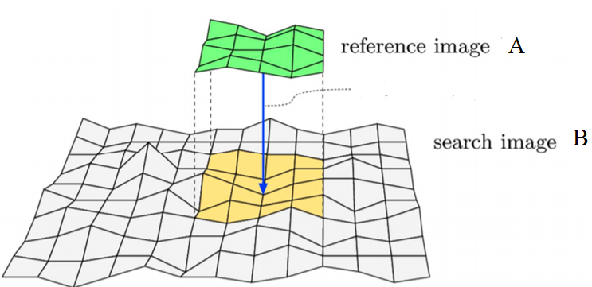

Формула для розрахунку кореляції

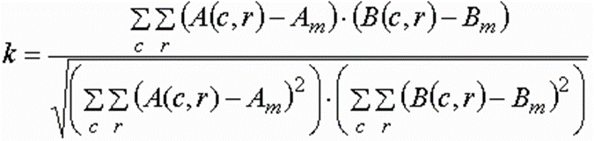

Де Аm та Вm – середні значення матриць значень кольорів пікселів.

с r – розмір матриці зображення шаблону

A(c,r) B(c,r) - значення відповідних пікселів зображення в системі RGB.

Знаменник формули відповідає за нормування коефіцієнту кореляції *к* на 1.

Якщо кореляція двох зображень = 1, то вони співпадають.

**Завдання**

У звіті для двох ефектів навести приклад перерахунку значень пікселів. Наприклад:

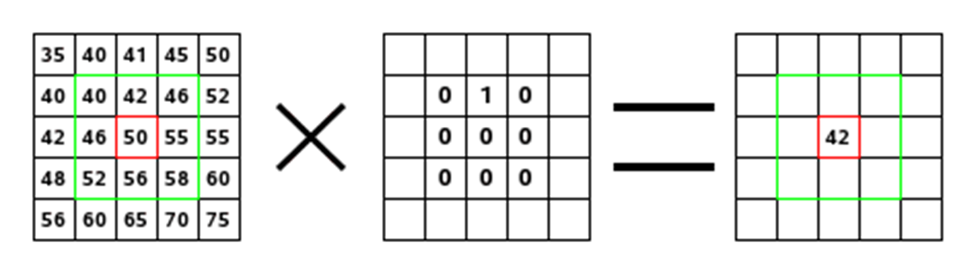

Як видно з рис. для пікселя Р(2,2)=50 після перерахунку за дією конволюції отримуємо значення 42. Порівнюємо зі значеннями отриманими в програмі.

Завдання 1. Моделювання роботи графічних редакторів растрової графіки

* Зчитати зображення та отримати доступ до значень пікселів
* Реалізувати фільтрацію зображення – реалізація графічного ефекту шляхом виконання дії конволюції (згортки ядра фільтра та зображення)
* Реалізувати розмиття зображення
* Реалізувати виділення горизонтальних та вертикальних країв зображення
* Реалізувати або підняття різкості зображення, або ефект тиснення
* Зберегти отримані нові зображення

Завдання 2. Використання кореляції для розпізнавання, що на зображенні.

* Зчитати задані для завдання зображення та отримати доступ до значень їхніх пікселів. Зразки зображень для виконання завдання знаходяться в файлах dani1.rar або dani2.zip (один з двох на вибір)
* В циклі по кожному пікселю зображення обчислити кореляцію двох зображень. Перше зображення це шаблон (зразок) того, що шукаємо. Друге зображення – це зображення на якому шукаємо шаблон.
* Знайти максимум кореляції. Визначити, якому порядковому значенню пікселя відповідає максимум кореляції.
* Пояснити отриманий результат.